Carta Gantt

1.3 Carta Gantt desde el 10 de agosto hasta el 1 de diciembre
Cronograma de Kronos AI del 10-08-2026 al 01-12-2026, con su continuación hasta el cierre del proyecto: fases, sprints, actividades por integrante, hitos, dependencias y el estado de cada actividad al 26-10-2026.
Control del documento
Documento | Carta Gantt desde el 10 de agosto hasta el 1 de diciembre
Grupo | Gestión y Planificación de Proyectos
Proyecto | Kronos AI - SOAR con clasificación asistida por IA bajo control determinista, para PyMEs sin especialista en ciberseguridad
Versión | 2.0
Fecha | 26-10-2026
Responsable | Patricio González
Redacción | Equipo Kronos AI.
Revisor | Nicolas Zamora
Estado | Disponible
Base bibliográfica | Pantaleo y Rinaudo, cap. 18 y 20.3; Guía de definición del proyecto APT (Duoc UC)

Historial de versiones
Versión | Fecha | Autor | Cambios
1.0 | 16-10-2026 | Equipo Kronos AI | Primera versión para la entrega del 16-10-2026
2.0 | 26-10-2026 | Equipo Kronos AI | Actualización al 26-10: formato de 18 semanas de Duoc (S1 a S18), cinco sprints con sus fechas, 43 actividades con evidencia, hitos cumplidos, replanteamiento para PyMEs y plan de cierre. Se quitan la farmacia y los «POR CONFIRMAR» que ya tienen respuesta

Índice
1. Propósito y alcance 4
1.1 Cómo leer la carta 4
1.2 Cómo se aplicó Scrum 4
2. Carta Gantt general 6
3. Carta Gantt por semanas (S1 a S18) 7
4. Detalle de agosto y septiembre 9
5. Detalle de los sprints 1 a 5 10
6. Fases, sprints e hitos 11
6.1 Fases y sprints 11
6.2 Hitos 11
7. Dependencias principales 12
8. Tabla de tareas 13
9. Continuación fuera del rango 15
Referencias 15

1. Propósito y alcance
Este documento muestra el cronograma de Kronos AI entre el 10 de agosto y el 1 de diciembre de 2026: la Fase 1 de definición, el prototipo en laboratorio local, el paso a la nube y los sprints 1 a 5. Para que se vean la defensa y el cierre, la carta sigue el formato de 18 semanas de la Guía de definición del proyecto APT y llega hasta el 13-12-2026. Lo que ocurre después del 01-12 se anota como continuación (sección 9).
Kronos usa planificación ágil: las fechas de los sprints son fijas y el alcance de cada uno se ajusta (Pantaleo y Rinaudo, cap. 18 y 20.3). Por eso las actividades futuras tienen fechas de plan, no compromisos cerrados. El estado de cada actividad es el del 26-10-2026: 26 de 43 actividades completadas (60 %), 7 en curso y 10 planificadas.

1.1 Cómo leer la carta
Elemento | Significado
Barra completa | Actividad completada, con evidencia (gris)
Barra activa | Actividad en curso (amarilla)
Barra vacía | Actividad planificada (celeste)
Barra crítica | Actividad del camino crítico hacia la prueba integral del 29-10 y la versión 1.0.0 del 31-10 (roja, en los gráficos de las secciones 2, 5 y 7)
Rombo | Hito: gris si se cumplió, celeste si está por cumplir y rojo si es crítico. En la carta por semanas, ◆ es un hito cumplido y ◇ uno por cumplir
«Hoy» | Fecha de corte de esta versión: 26-10-2026, semana S12. Línea dorada en los gráficos y columna dorada en la carta por semanas
S1 a S18 | Semanas del curso, de lunes a domingo; S1 empieza el 10-08-2026. Los sprints se nombran Sprint 1 a Sprint 5 para no confundirlos con las semanas

1.2 Cómo se aplicó Scrum
El proyecto se planificó con Scrum dentro del calendario de 18 semanas del proyecto de título:
- Fase 1 (10-08 al 06-09). El equipo definió el problema, los objetivos, la arquitectura y el catálogo de respuestas, presentó la Fase 1 y validó el diseño con un prototipo en laboratorio local.
- Fase 2, desde el 25-09. Al pasar a la nube, el trabajo se ordenó en cinco sprints de dos semanas (el primero, de 11 días). Cada sprint parte con una planificación que fija su objetivo, avanza con tareas registradas como issues en GitHub y termina con un incremento integrado: pull requests con revisión cruzada y pruebas automáticas en verde.
- Revisión del avance. Al cierre de cada sprint se revisa lo logrado y se ajusta lo que sigue, como en el punto de encuentro del 21-10 y el replanteamiento del 26-10. Las decisiones quedan escritas en el registro del repositorio.
- Fase 3 (30-11 al 13-12). Defensa ante la comisión y cierre del proyecto.

2. Carta Gantt general
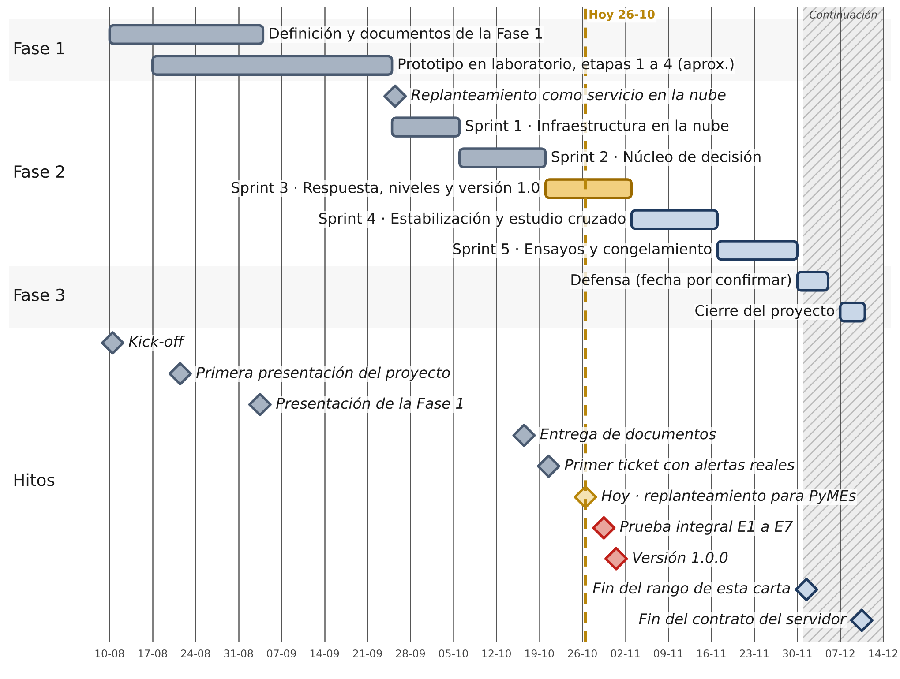
Lectura. La Fase 1 y el prototipo en laboratorio ocuparon agosto y septiembre. El 25-09 el proyecto pasó a la nube y empezó a trabajar en sprints de dos semanas. Al 26-10 está en el Sprint 3: el flujo completo funciona con alertas reales desde el 20-10 y faltan la prueba integral del 29-10 y la versión 1.0.0 del 31-10. Noviembre queda para estabilizar (Sprint 4) y ensayar la defensa (Sprint 5). La defensa es en la primera semana de diciembre y el contrato del servidor vence el 10-12.

3. Carta Gantt por semanas (S1 a S18)
Formato de la Guía de definición del proyecto APT: cada fila es una actividad y cada columna, una semana del curso (la fecha es su lunes). El detalle y la evidencia de cada actividad están en la sección 8.
■ Completado ■ En curso ■ Planificado ◆ Hito cumplido ◇ Hito por cumplir ■ Semana de corte (S12, 26-10-2026)
N° | Actividad | Responsable | Estado | Fase 1  Definición del proyecto |  |  |  | Fase 2  Desarrollo |  |  |  |  |  |  |  |  |  |  |  | Fase 3  Cierre
 |  |  |  | Definición y prototipo |  |  |  |  |  |  | Sp1 | Sprint 2 |  | Sprint 3 |  | Sprint 4 |  | Sprint 5 |  | Defensa
 |  |  |  | S1  10-08 | S2  17-08 | S3  24-08 | S4  31-08 | S5  07-09 | S6  14-09 | S7  21-09 | S8  28-09 | S9  05-10 | S10  12-10 | S11  19-10 | S12  26-10 | S13  02-11 | S14  09-11 | S15  16-11 | S16  23-11 | S17  30-11 | S18  07-12
Fase 1 · Definición del proyecto
1 | Kick-off con el profesor guía | Equipo | Completado | ◆
2 | Definición del problema, objetivos, arquitectura y catálogo de 25 playbooks | Equipo | Completado
3 | Primera presentación del proyecto | Equipo | Completado |  | ◆
4 | Guía de definición, Formativa Fase 1, autoevaluaciones y diarios de reflexión | Equipo | Completado
5 | Presentación de la Fase 1 | Equipo | Completado |  |  |  | ◆
6 | Prototipo en laboratorio local, etapas 1 a 4 (anfitrión, datos, monitoreo e IA) | Nicolás, Rodrigo y Patricio | Completado
Fase 2 · Sprint 1 · Infraestructura en la nube
7 | Replanteamiento como servicio en la nube | Equipo | Completado |  |  |  |  |  |  | ◆
8 | Servidor SOAR-CORE-01: Contabo, NetBird, Docker y Wazuh 4.14.8 | Nicolás | Completado
Fase 2 · Sprint 2 · Núcleo de decisión
9 | Repositorio nuevo e integración continua (gitleaks, ruff y R1) | Rodrigo | Completado
10 | Modelo de datos y auditoría con cadena de hash; respaldo cifrado y restauración probada | Rodrigo | Completado
11 | Clasificador con IA local (qwen2.5:7b): prompts en dos pasos y mediciones con 150 casos | Patricio | Completado
12 | Detección: Wazuh y 15 reglas de sobre | Nicolás | Completado
13 | Servicio VALIDATE: chequeos, configuración, lectura de alertas y servicio | Patricio | Completado
14 | Servicios EXECUTE y NOTIFY, y despliegue con Docker | Rodrigo | Completado
15 | Consola web para revisar tickets y aprobaciones | Rodrigo | Completado
16 | Documentos del proyecto: entrega de los 31 documentos | Equipo | Completado
17 | Entrega de documentos | Equipo | Completado |  |  |  |  |  |  |  |  |  | ◆
18 | Guía de desarrollo, diario de reflexión, Formativa de avance y autoevaluaciones de la Fase 2 | Equipo | Completado
19 | Laboratorio de la PyME simulada: EP-SRV-01 y EP-WKS-01 con agentes Wazuh | Nicolás | Completado
Fase 2 · Sprint 3 · Respuesta, niveles y versión 1.0
20 | Primer ticket de punta a punta con alertas reales | Equipo | Completado |  |  |  |  |  |  |  |  |  |  | ◆
21 | Respuesta activa: bloqueo de IP en Linux y Windows, reversión a los 60 minutos | Nicolás y Rodrigo | Completado
22 | Retención de alertas, tickets huérfanos y mejoras de VALIDATE | Rodrigo y Patricio | Completado
23 | Avisos por Telegram con verificación en dos pasos | Rodrigo | Completado
24 | Punto de encuentro 1 (decisiones D-44 a D-56) | Equipo | Completado |  |  |  |  |  |  |  |  |  |  | ◆
25 | Replanteamiento para PyMEs y arranque de la semana de cierre | Equipo | Completado |  |  |  |  |  |  |  |  |  |  |  | ◆
26 | Repositorio ordenado por fases, README, diagramas, avisos claros y catálogo 1.0 | Equipo | Completado
27 | Guía de instalación en 15 partes: revisión de cada parte | Equipo | En curso
28 | Scripts de Windows (deshabilitar cuenta y aislar equipo) y EXECUTE con .cmd | Rodrigo | En curso
29 | Cortacircuito por alertas recibidas y prueba de estrés (E6) | Patricio | En curso
30 | Servidor como clon de git y versión candidata v1.0.0-rc1 | Rodrigo | En curso
31 | Prueba de los scripts de Windows en EP-WKS-01 | Nicolás | Planificado
32 | Prueba integral, escenarios E1 a E7 (punto de encuentro 2) | Equipo | Planificado |  |  |  |  |  |  |  |  |  |  |  | ◇
33 | Los 31 documentos actualizados, informe final y manual del encargado de TI | Equipo | En curso
34 | Presentación y video de respaldo de la demostración (borrador) | Nicolás | Planificado
35 | Versión 1.0.0: etiqueta en main y notas de la versión | Rodrigo | Planificado |  |  |  |  |  |  |  |  |  |  |  | ◇
Fase 2 · Sprint 4 · Estabilización y estudio cruzado
36 | Prueba con un encargado de TI, corrección de errores e informe en limpio | Equipo | Planificado
37 | Estudio cruzado, banco de preguntas de la comisión y primer simulacro | Equipo | Planificado
Fase 2 · Sprint 5 · Ensayos y congelamiento
38 | Ensayo con el profesor guía y ajustes a la presentación | Equipo | Planificado
39 | Ensayos cronometrados; revisión del servidor, los agentes y los respaldos; congelamiento | Equipo | Planificado
Fase 3 · Cierre y defensa
40 | Defensa ante la comisión (fecha exacta por confirmar) | Equipo | Planificado
41 | Cierre: retiro de la PyME simulada, respaldo final y entrega del servidor | Equipo | Planificado
Transversal
42 | Gestión Scrum: planificación y revisión de sprints, avance diario y registros de trabajo | Equipo | En curso
43 | Pruebas unitarias e integración continua con revisión cruzada de pull requests | Equipo | En curso

4. Detalle de agosto y septiembre
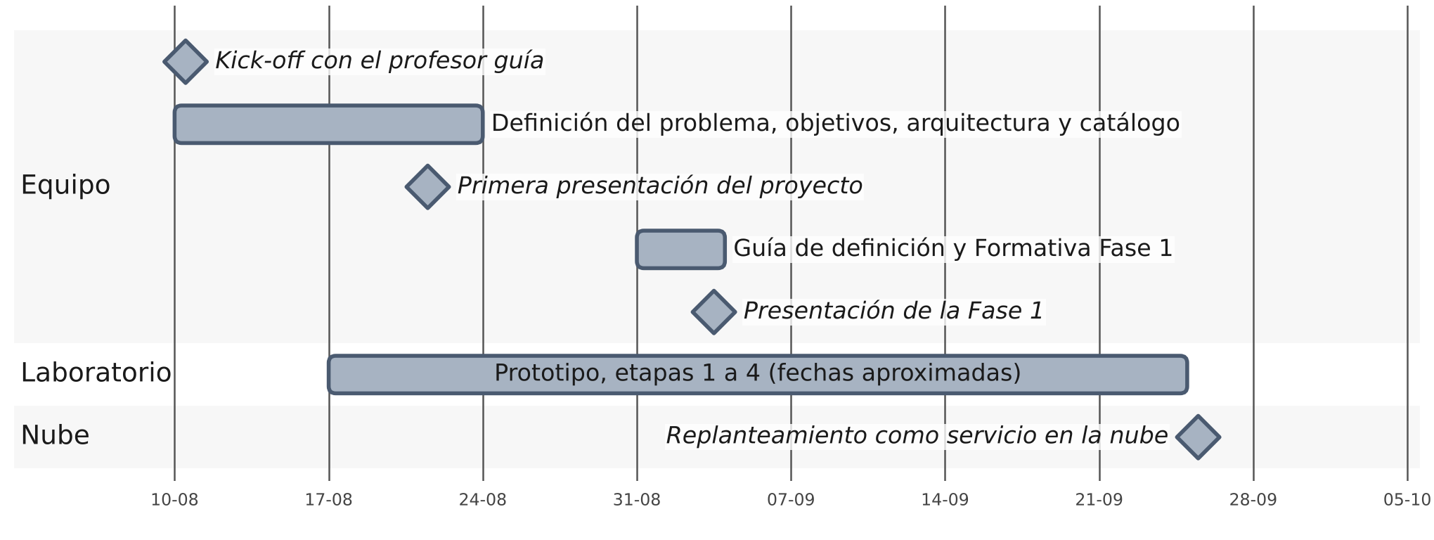
Actividad | Responsable | Inicio | Fin | Estado
Kick-off con el profesor guía | Equipo | 10-08-2026 | 10-08-2026 | Completado
Definición del problema, objetivos, arquitectura y catálogo de 25 playbooks | Equipo | 10-08-2026 | 23-08-2026 | Completado
Primera presentación del proyecto | Equipo | 21-08-2026 | 21-08-2026 | Completado
Guía de definición, Formativa Fase 1, autoevaluaciones y diarios de reflexión | Equipo | 31-08-2026 | 03-09-2026 | Completado
Presentación de la Fase 1 | Equipo | 03-09-2026 | 03-09-2026 | Completado
Prototipo en laboratorio local, etapas 1 a 4 (anfitrión, datos, monitoreo e IA) (fechas aproximadas) | Nicolás, Rodrigo y Patricio | 17-08-2026 | 24-09-2026 | Completado
Replanteamiento como servicio en la nube | Equipo | 25-09-2026 | 25-09-2026 | Completado

5. Detalle de los sprints 1 a 5
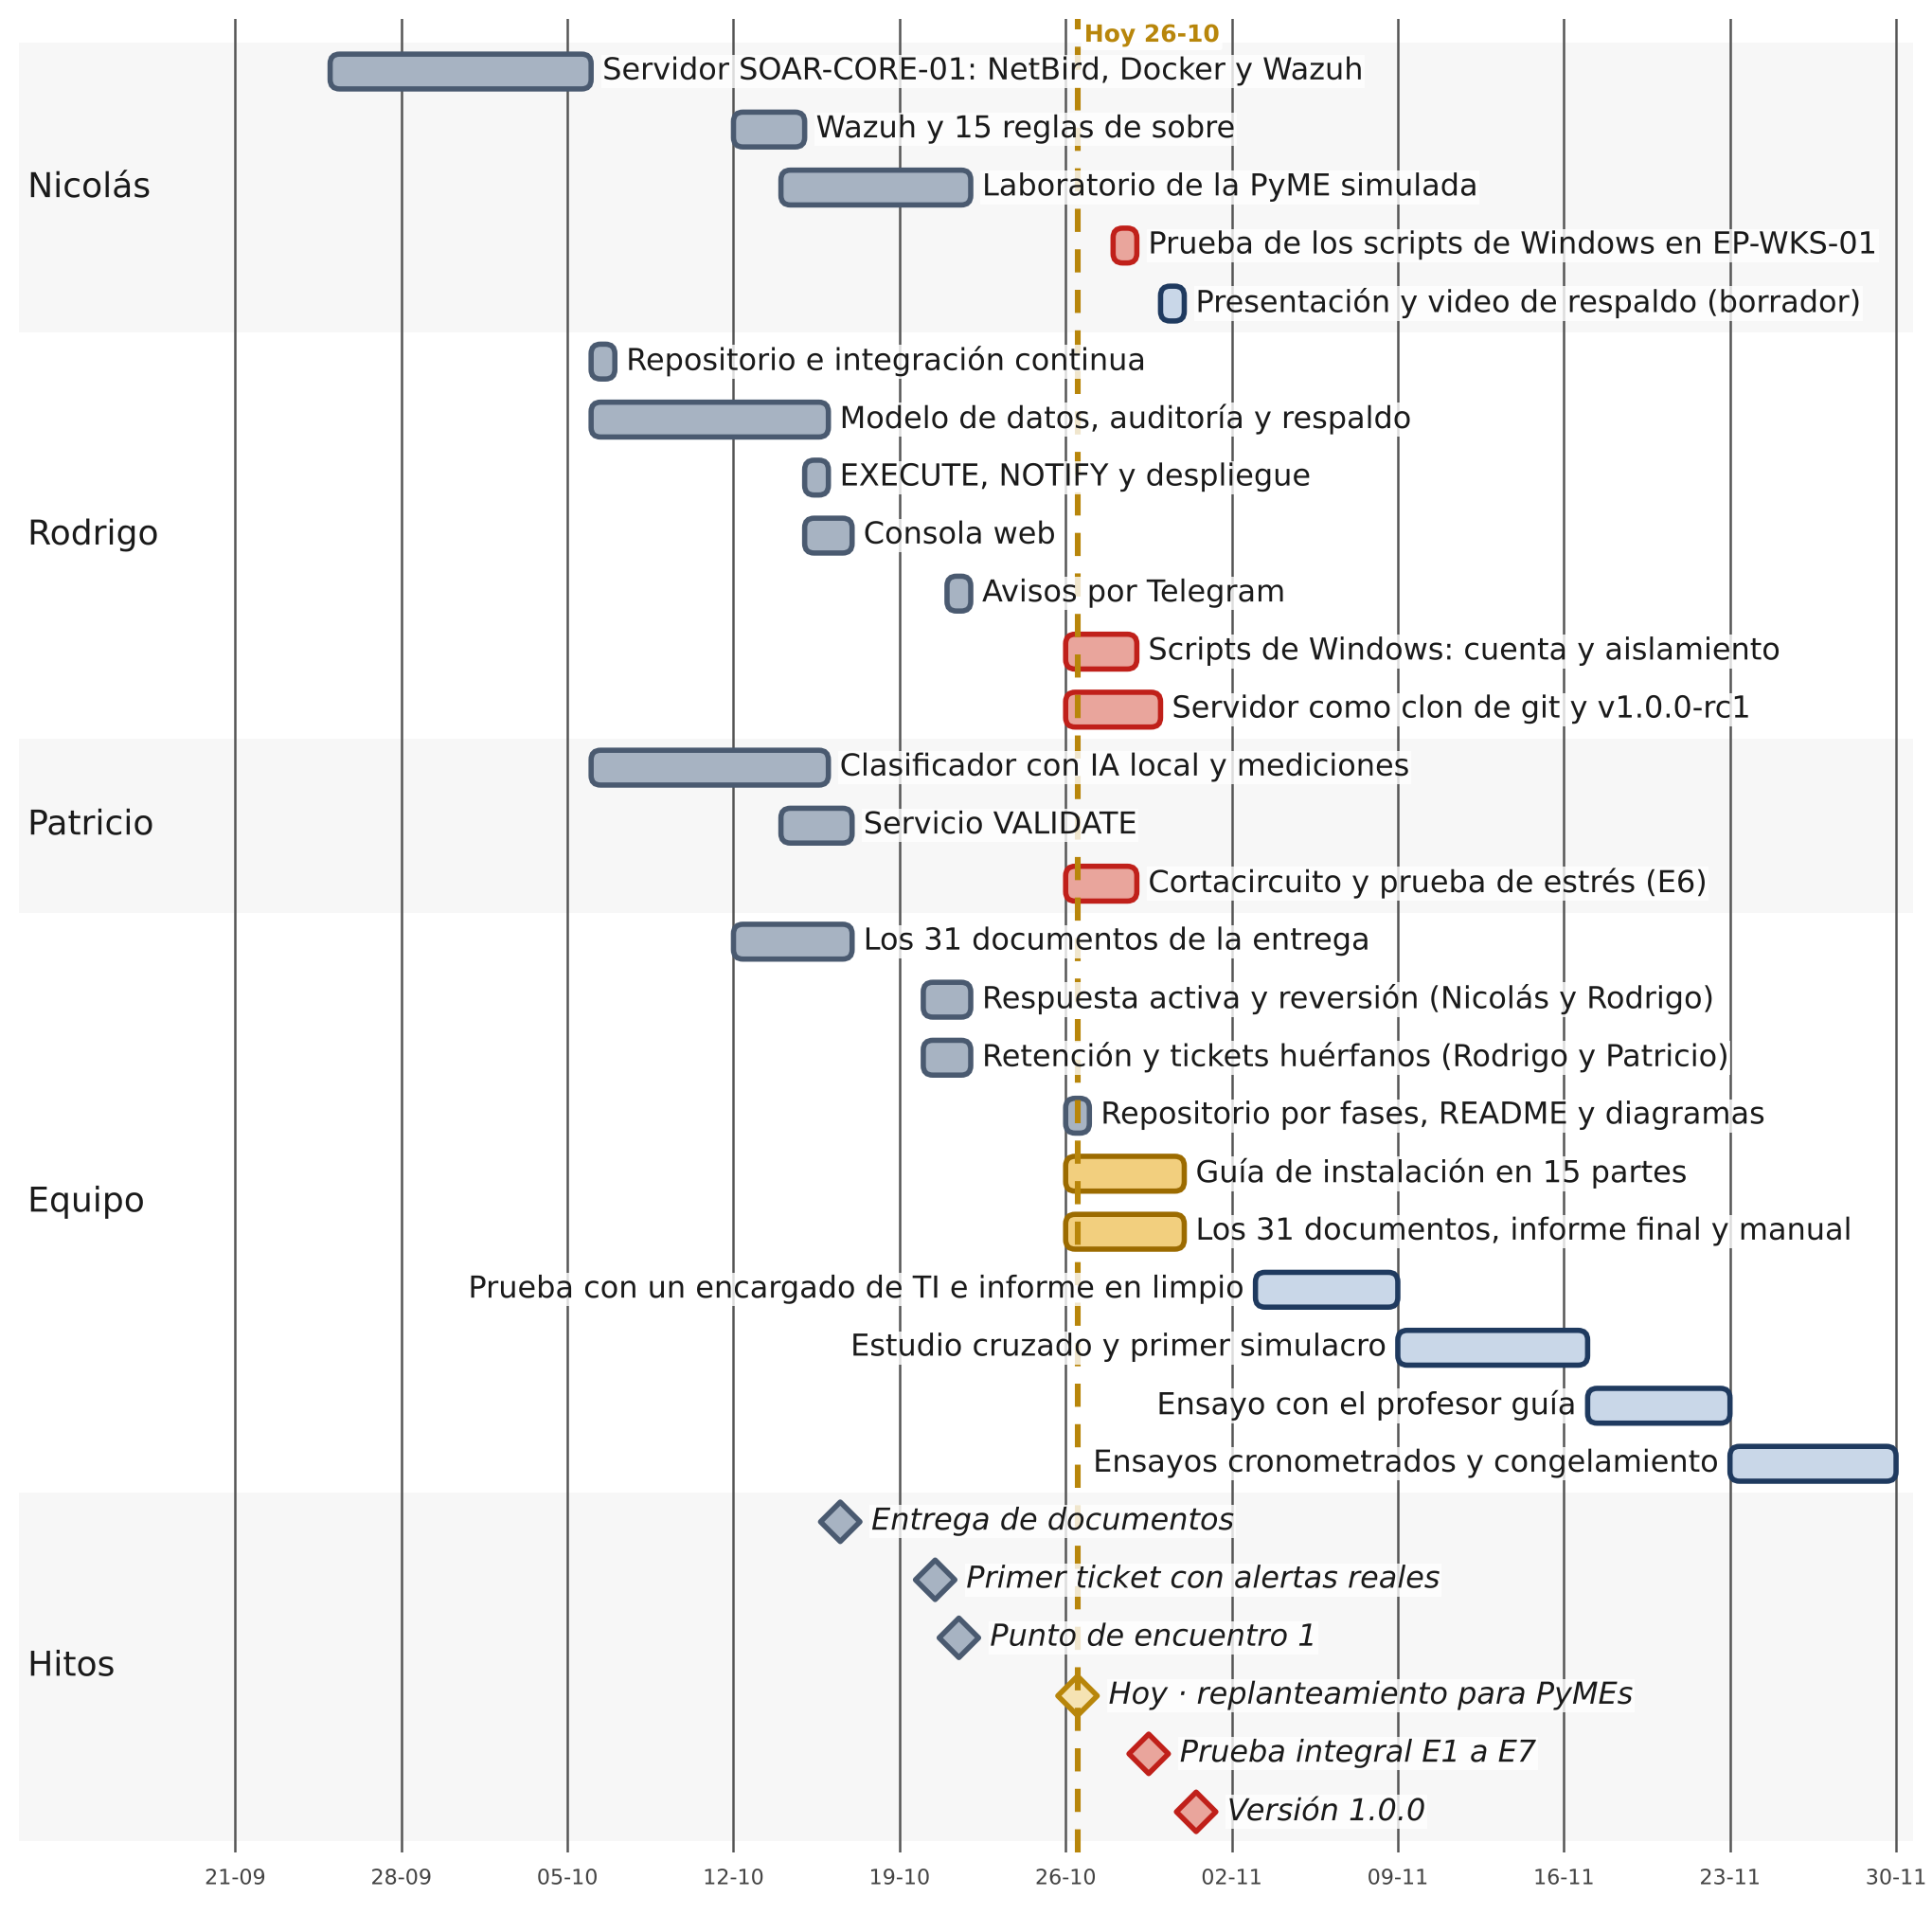

6. Fases, sprints e hitos

6.1 Fases y sprints
Etapa | Objetivo | Fechas | Semanas | Incremento o entregable | Hechas | Estado
Fase 1 | Definición del proyecto | 10-08 al 06-09 | S1 a S4 | Problema, objetivos, arquitectura, catálogo de 25 playbooks, prototipo en laboratorio y presentación de la Fase 1 | 6 de 6 | Completado
Sprint 1 | Infraestructura en la nube | 25-09 al 05-10 | S7 a S9 | Servidor SOAR-CORE-01 (Contabo) con NetBird, Docker y Wazuh 4.14.8 | 2 de 2 | Completado
Sprint 2 | Núcleo de decisión | 06-10 al 19-10 | S9 a S11 | Base de auditoría, clasificador con IA local, VALIDATE, EXECUTE, NOTIFY, consola web, respaldo y CI (PR #1 a #30) | 11 de 11 | Completado
Sprint 3 | Respuesta, niveles y versión 1.0 | 20-10 al 02-11 | S11 a S13 | Respuesta activa con reversión, avisos por Telegram, scripts de Windows, prueba integral E1 a E7 y versión 1.0.0 (PR #31 a #38 y #75 a #84) | 7 de 16 | En curso
Sprint 4 | Estabilización y estudio cruzado | 03-11 al 16-11 | S13 a S15 | Prueba con un encargado de TI, corrección de errores, informe en limpio y primer simulacro | 0 de 2 | Planificado
Sprint 5 | Ensayos y congelamiento | 17-11 al 29-11 | S15 a S16 | Ensayo con el profesor guía, ensayos cronometrados y sistema congelado para la defensa | 0 de 2 | Planificado
Fase 3 | Defensa y cierre | 30-11 al 10-12 | S17 a S18 | Defensa ante la comisión (fecha exacta por confirmar), retiro de la PyME simulada, respaldo final y entrega | 0 de 2 | Planificado

6.2 Hitos
Fecha | Semana | Hito | Responsable | Estado | Evidencia
10-08 | S1 | Kick-off con el profesor guía | Equipo | Completado | Inicio del proyecto
21-08 | S2 | Primera presentación del proyecto | Equipo | Completado | Presentación «Proyecto KRONOS»
03-09 | S4 | Presentación de la Fase 1 | Equipo | Completado | Guion de 10 minutos
25-09 | S7 | Replanteamiento como servicio en la nube | Equipo | Completado | Inicio del Sprint 1
16-10 | S10 | Entrega de documentos | Equipo | Completado | 31 documentos entregados
20-10 | S11 | Primer ticket de punta a punta con alertas reales | Equipo | Completado | Ticket 20
21-10 | S11 | Punto de encuentro 1 (decisiones D-44 a D-56) | Equipo | Completado | Acta del 21-10
26-10 | S12 | Replanteamiento para PyMEs y arranque de la semana de cierre | Equipo | Completado | Plan del 26-10
29-10 | S12 | Prueba integral, escenarios E1 a E7 (punto de encuentro 2) | Equipo | Planificado | Issue #40
31-10 | S12 | Versión 1.0.0: etiqueta en main y notas de la versión | Rodrigo | Planificado | Issue #62

7. Dependencias principales
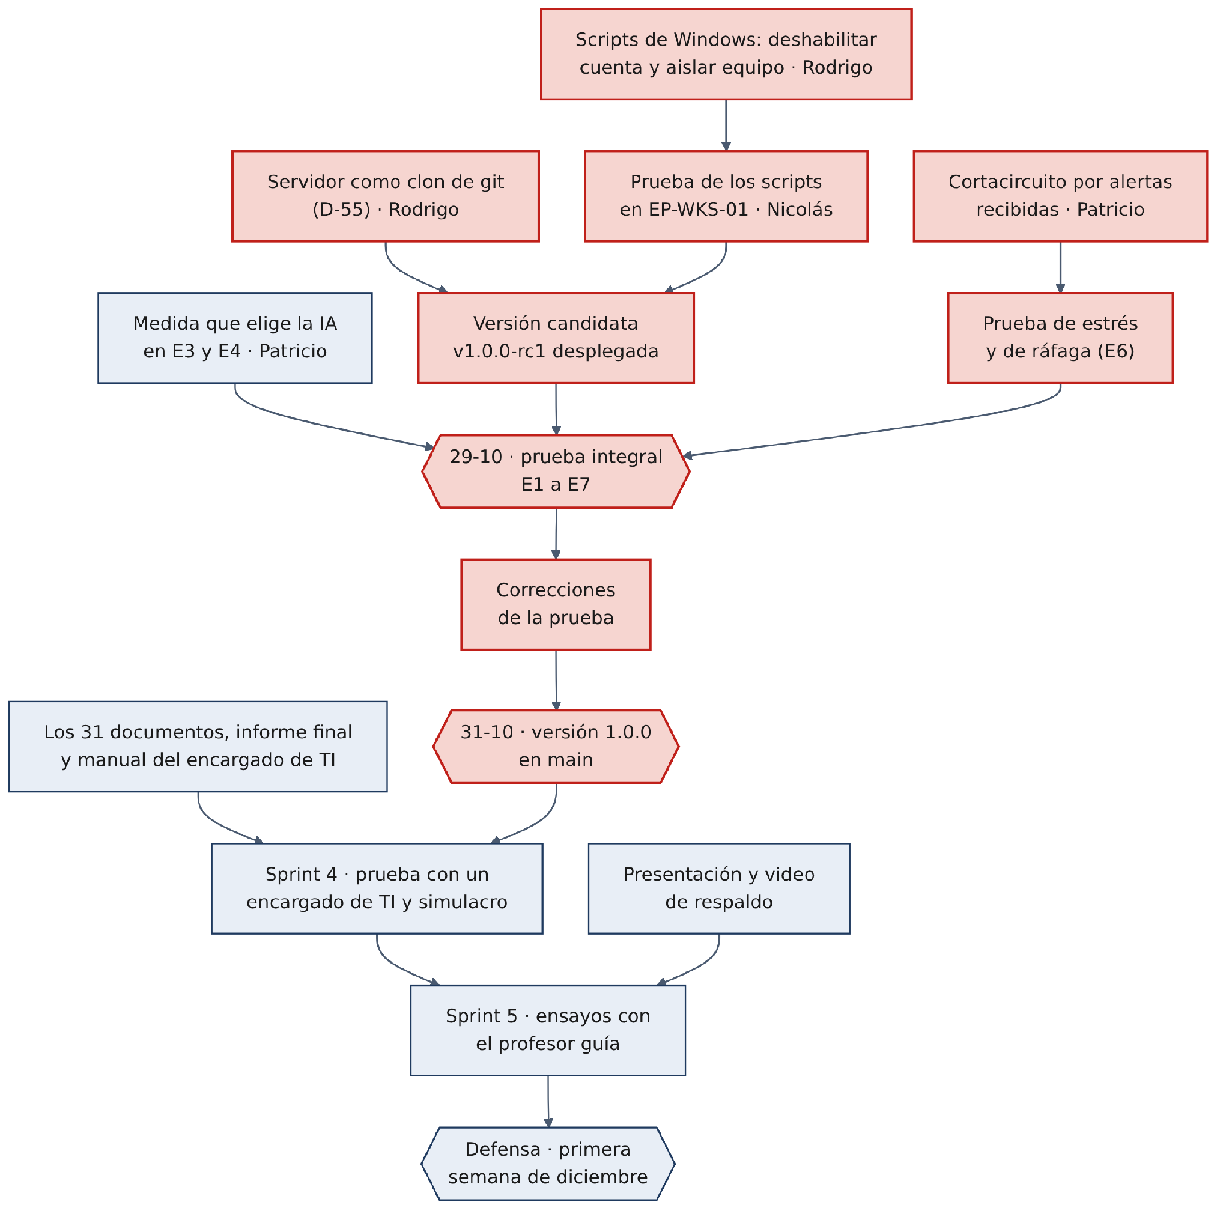
El camino crítico (en rojo) son las tareas de las que dependen la prueba integral del 29-10 y la versión 1.0.0 del 31-10: si la prueba integral se atrasa, se atrasa la versión. Las esperas entre integrantes son las del plan del 26-10 (sección 7.2). El laboratorio sigue dependiendo de los equipos de Nicolás (riesgo R-18): el plan propone exportar EP-SRV-01 y EP-WKS-01 a un disco y a un segundo integrante.

8. Tabla de tareas
Las 43 actividades de la carta, con su responsable, sus fechas (todas de 2026), su sprint, su estado al 26-10-2026 y la evidencia que la respalda.
N° | Actividad | Responsable | Inicio | Fin | Sprint | Estado | Evidencia
Fase 1 · Definición del proyecto
1 | Kick-off con el profesor guía | Equipo | 10-08 | 10-08 | — | Completado | Inicio del proyecto
2 | Definición del problema, objetivos, arquitectura y catálogo de 25 playbooks | Equipo | 10-08 | 23-08 | — | Completado | Guía de definición del proyecto (Fase 1)
3 | Primera presentación del proyecto | Equipo | 21-08 | 21-08 | — | Completado | Presentación «Proyecto KRONOS»
4 | Guía de definición, Formativa Fase 1, autoevaluaciones y diarios de reflexión | Equipo | 31-08 | 03-09 | — | Completado | Fase 1/Documentación Grupal e Individual
5 | Presentación de la Fase 1 | Equipo | 03-09 | 03-09 | — | Completado | Guion de 10 minutos
6 | Prototipo en laboratorio local, etapas 1 a 4 (anfitrión, datos, monitoreo e IA) | Nicolás, Rodrigo y Patricio | 17-08 | 24-09 | — | Completado | Fase 1/Avances (fechas aproximadas)
Fase 2 · Sprint 1 · Infraestructura en la nube
7 | Replanteamiento como servicio en la nube | Equipo | 25-09 | 25-09 | Sprint 1 | Completado | Inicio del Sprint 1
8 | Servidor SOAR-CORE-01: Contabo, NetBird, Docker y Wazuh 4.14.8 | Nicolás | 25-09 | 05-10 | Sprint 1 | Completado | Guía de instalación, partes 01 a 04
Fase 2 · Sprint 2 · Núcleo de decisión
9 | Repositorio nuevo e integración continua (gitleaks, ruff y R1) | Rodrigo | 06-10 | 06-10 | Sprint 2 | Completado | PR #1
10 | Modelo de datos y auditoría con cadena de hash; respaldo cifrado y restauración probada | Rodrigo | 06-10 | 15-10 | Sprint 2 | Completado | PR #2, #3, #16, #17 y #19
11 | Clasificador con IA local (qwen2.5:7b): prompts en dos pasos y mediciones con 150 casos | Patricio | 06-10 | 15-10 | Sprint 2 | Completado | PR #4, #5 y #12 a #15
12 | Detección: Wazuh y 15 reglas de sobre | Nicolás | 12-10 | 14-10 | Sprint 2 | Completado | PR #7 y #8
13 | Servicio VALIDATE: chequeos, configuración, lectura de alertas y servicio | Patricio | 14-10 | 16-10 | Sprint 2 | Completado | PR #6, #10, #11, #25 y #27 a #30
14 | Servicios EXECUTE y NOTIFY, y despliegue con Docker | Rodrigo | 15-10 | 15-10 | Sprint 2 | Completado | PR #20 a #22
15 | Consola web para revisar tickets y aprobaciones | Rodrigo | 15-10 | 16-10 | Sprint 2 | Completado | PR #23 y #24
16 | Documentos del proyecto: entrega de los 31 documentos | Equipo | 12-10 | 16-10 | Sprint 2 | Completado | PR #9
17 | Entrega de documentos | Equipo | 16-10 | 16-10 | Sprint 2 | Completado | 31 documentos entregados
18 | Guía de desarrollo, diario de reflexión, Formativa de avance y autoevaluaciones de la Fase 2 | Equipo | 12-10 | 19-10 | Sprint 2 | Completado | Fase 2/Documentación Grupal e Individual (fechas aproximadas)
19 | Laboratorio de la PyME simulada: EP-SRV-01 y EP-WKS-01 con agentes Wazuh | Nicolás | 14-10 | 21-10 | Sprint 2 | Completado | PR #33
Fase 2 · Sprint 3 · Respuesta, niveles y versión 1.0
20 | Primer ticket de punta a punta con alertas reales | Equipo | 20-10 | 20-10 | Sprint 3 | Completado | Ticket 20
21 | Respuesta activa: bloqueo de IP en Linux y Windows, reversión a los 60 minutos | Nicolás y Rodrigo | 20-10 | 21-10 | Sprint 3 | Completado | PR #31 y #32
22 | Retención de alertas, tickets huérfanos y mejoras de VALIDATE | Rodrigo y Patricio | 20-10 | 21-10 | Sprint 3 | Completado | PR #34 a #36
23 | Avisos por Telegram con verificación en dos pasos | Rodrigo | 21-10 | 21-10 | Sprint 3 | Completado | Registro del 21-10
24 | Punto de encuentro 1 (decisiones D-44 a D-56) | Equipo | 21-10 | 21-10 | Sprint 3 | Completado | Acta del 21-10
25 | Replanteamiento para PyMEs y arranque de la semana de cierre | Equipo | 26-10 | 26-10 | Sprint 3 | Completado | Plan del 26-10
26 | Repositorio ordenado por fases, README, diagramas, avisos claros y catálogo 1.0 | Equipo | 26-10 | 26-10 | Sprint 3 | Completado | PR #75 a #84
27 | Guía de instalación en 15 partes: revisión de cada parte | Equipo | 26-10 | 30-10 | Sprint 3 | En curso | Fase 2/Avances/docs/instalacion
28 | Scripts de Windows (deshabilitar cuenta y aislar equipo) y EXECUTE con .cmd | Rodrigo | 26-10 | 28-10 | Sprint 3 | En curso | Issues #55 a #57
29 | Cortacircuito por alertas recibidas y prueba de estrés (E6) | Patricio | 26-10 | 28-10 | Sprint 3 | En curso | Issues #66 y #69
30 | Servidor como clon de git y versión candidata v1.0.0-rc1 | Rodrigo | 26-10 | 29-10 | Sprint 3 | En curso | Issues #54 y #59
31 | Prueba de los scripts de Windows en EP-WKS-01 | Nicolás | 28-10 | 28-10 | Sprint 3 | Planificado | Issue #48
32 | Prueba integral, escenarios E1 a E7 (punto de encuentro 2) | Equipo | 29-10 | 29-10 | Sprint 3 | Planificado | Issue #40
33 | Los 31 documentos actualizados, informe final y manual del encargado de TI | Equipo | 26-10 | 30-10 | Sprint 3 | En curso | Issues #51, #60, #61, #70 y #71
34 | Presentación y video de respaldo de la demostración (borrador) | Nicolás | 30-10 | 30-10 | Sprint 3 | Planificado | Issues #49 y #50
35 | Versión 1.0.0: etiqueta en main y notas de la versión | Rodrigo | 31-10 | 31-10 | Sprint 3 | Planificado | Issue #62
Fase 2 · Sprint 4 · Estabilización y estudio cruzado
36 | Prueba con un encargado de TI, corrección de errores e informe en limpio | Equipo | 03-11 | 08-11 | Sprint 4 | Planificado | Plan del 26-10, sección 10
37 | Estudio cruzado, banco de preguntas de la comisión y primer simulacro | Equipo | 09-11 | 16-11 | Sprint 4 | Planificado | Plan del 26-10, sección 10
Fase 2 · Sprint 5 · Ensayos y congelamiento
38 | Ensayo con el profesor guía y ajustes a la presentación | Equipo | 17-11 | 22-11 | Sprint 5 | Planificado | Plan del 26-10, sección 10
39 | Ensayos cronometrados; revisión del servidor, los agentes y los respaldos; congelamiento | Equipo | 23-11 | 29-11 | Sprint 5 | Planificado | Plan del 26-10, sección 10
Fase 3 · Cierre y defensa
40 | Defensa ante la comisión (fecha exacta por confirmar) | Equipo | 30-11 | 04-12 | — | Planificado | Primera semana de diciembre
41 | Cierre: retiro de la PyME simulada, respaldo final y entrega del servidor | Equipo | 07-12 | 10-12 | — | Planificado | El contrato del servidor vence el 10-12
Transversal
42 | Gestión Scrum: planificación y revisión de sprints, avance diario y registros de trabajo | Equipo | 10-08 | 10-12 | — | En curso | Fase 2/Avances/docs/registro
43 | Pruebas unitarias e integración continua con revisión cruzada de pull requests | Equipo | 06-10 | 29-11 | — | En curso | CI en GitHub Actions

Las fechas de las tareas del repositorio son las de la mezcla de cada pull request (#) o las de su issue. El Sprint 4, el Sprint 5 y la Fase 3 son la planificación del plan del 26-10 (sección 10). La planilla Carta_Gantt_Kronos_AI.xlsx tiene los mismos datos: al cambiar la fecha de corte o el estado de una actividad, las barras y el avance se recalculan solos.

9. Continuación fuera del rango
Fecha | Qué | Estado
30-11 al 04-12-2026 | Defensa ante la comisión, en la primera semana de diciembre (fecha exacta por confirmar). Empieza dentro del rango | Planificado
07 al 10-12-2026 | Cierre: retiro de la PyME simulada, respaldo final y entrega del servidor | Planificado
10-12-2026 | Fin del contrato del servidor SOAR-CORE-01 | Fecha fija
13-12-2026 | Fin de la semana 18 del curso | Fecha fija

Referencias
- Duoc UC. (2026). Guía del estudiante, Fase 1: definición del proyecto APT [documento del curso].
- Duoc UC. (2026). Guía de desarrollo del proyecto, Fase 2 (APT122) [documento del curso].
- Equipo Kronos AI. (2026). Estimación y planificación (documento 04, versión 0.1, 14-10-2026).
- Equipo Kronos AI. (2026). Kronos AI - Replanteamiento como SaaS [documento interno, 25-09-2026].
- Equipo Kronos AI. (2026). Acta del punto de encuentro 1 [documento interno, 21-10-2026].
- Equipo Kronos AI. (2026). Replanteamiento para PyMEs y plan de cierre [documento interno, 26-10-2026].
- Equipo Kronos AI. (2026). Kronos AI - Tareas por integrante [documentos internos, 14, 21 y 26-10-2026].
- Equipo Kronos AI. (2026). Kronos AI [repositorio de GitHub soarai2026/kronos-ai: historial de git, pull requests #1 a #84 e issues].
- Riveros, R. (2026). Avance del 15-10-2026 [registro de trabajo].

